МИНОБРНАУКИ РОССИИ

Федеральное государственное бюджетное

образовательное учреждение высшего образования

«ЧЕРЕПОВЕЦКИЙ ГОСУДАРСТВЕННЫЙ УНИВЕРСИТЕТ»

Институт Информационных Технологий

МПО ЭВМ

Базы данных

Лабораторная работа № 1

СИСТЕМЫ УПРАВЛЕНИЯ БАЗАМИ ДАННЫХ

Исполнитель

Группа: 1ПИб-02-2оп-22

Студент: Зернов. В.А.

Руководитель

Преподаватель: Селяничев О.Л.

2024 год

**1. Цели**

1) Ознакомиться с интерфейсом программы, изучить назначение элементов изображения экрана.

2) Приобрести навыки создания таблиц, формирования запросов, подготовки форм.

3) Приобрести навыки работы с конструктором таблиц по созданию их структуры и редактированию.

4) Приобрести навыки ввода и редактирования данных в базах данных.

5) Изучить приемы вставки и удаления полей и записей.

6) Научиться сохранять базы данных в файле и считывать их из файла.

**Ход работы**

1. **Таблицы**

**ЗАДАНИЯ**

1.1. Создайте таблицу базы данных с полями с информацией о фамилии, дате рождения, оценкам по математике, информатике, иностранному языку.

Для создания таблицы необходимо выбрать вкладку «Create» -> «Table Design». Затем необходимо указать поля таблицы и их тип. Результат на рис. 1.1.

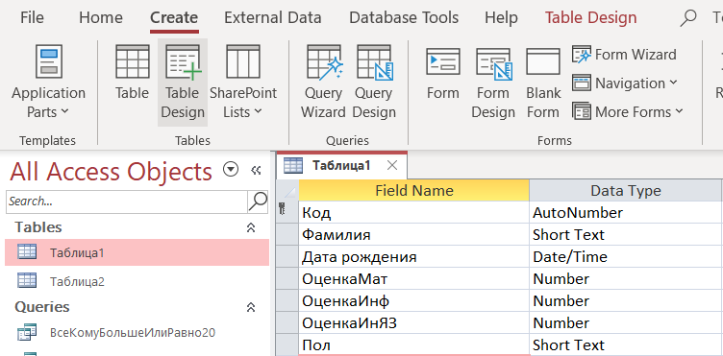

Рис. 1.1. Поля таблицы

1.2. Введите в таблицу 5 записей.

Для идентификации исполнителя ЛабРаб указывайте первой записью себя. Делаем 5 записей в таблицу. Результат на рис. 1.2.

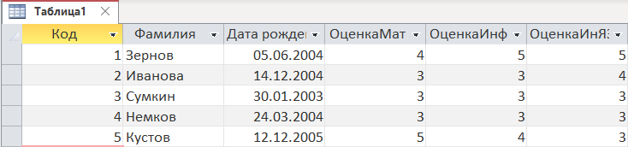

Рис. 1.2. Таблица успеваемости

1.3. Внесите изменения в структуру таблицы – создайте поле, содержащее пол студента; предусмотрите возможность выбора пола из списка – «мужской» или «женский».

Переходим в Design Table (рис. 1.3), добавляем новое поле “Пол” и указываем тип “Lookup Wizard”. Затем выбираем, что хотим сделать значения только из тех, которые укажаем мы(рис. 1.4). В появившемся окне указываем варианты: Мужской, Женский (рис. 1.5).

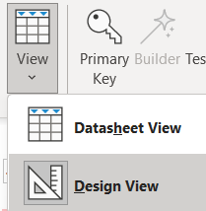

Рис. 1.3. Смена режима

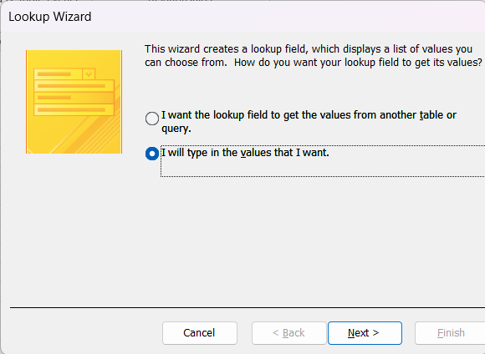

Рис. 1.4. Выбор вида подстановки.

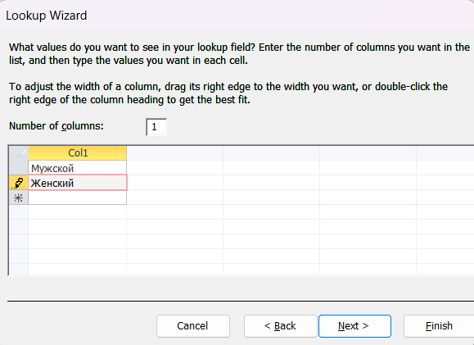

Рис. 1.5. Выбор значений

1.4. Дополните данными таблицу, указав пол каждого студента.

Результат на рис. 1.6.

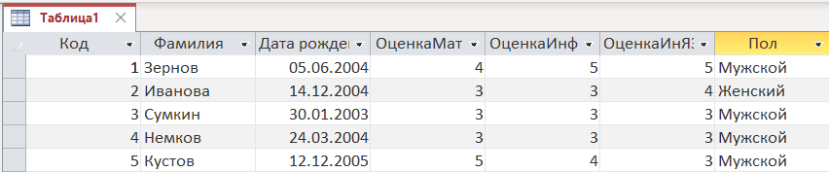

Рис. 1.6. Пол студентов.

1.5. Создайте таблицу с указанными выше полями, которая будет содержать сведения о студентах параллельной группы. Выполните это задание способом, отличным от способа, используемого в задании 1.

Создание таблицы в режиме таблицы (рис. 1.7).

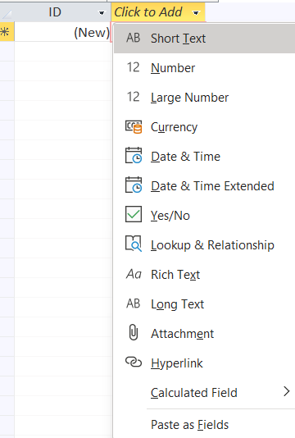

Рис. 1.7. Создание полей в режиме таблицы

**1.6. Введите во вторую таблицу 5 записей.**

Результат на рис. 1.8.

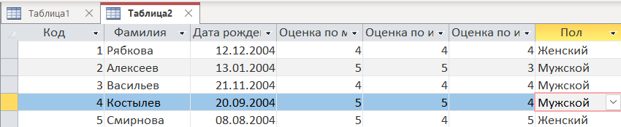

Рис. 1.8. Ввод записей во вторую таблицу.

**2. Запросы**

**ЗАДАНИЯ**

2.1. Выполните сортировку записей первой таблицы в алфавитном порядке по полю фамилий.

Для создания запроса необходимо выбрать «Create» -> «Query Design», затем перетащить нужную таблицу на основное поле запроса и в нижней панели выбрать все поля таблицы. Установить галочки у всех полей в строке Show и у поля «Фамилия» в строке Sort выбрать сортировку Ascending(рис. 2.1). Результат можно увидеть в режиме таблицы на рис. 2.2.

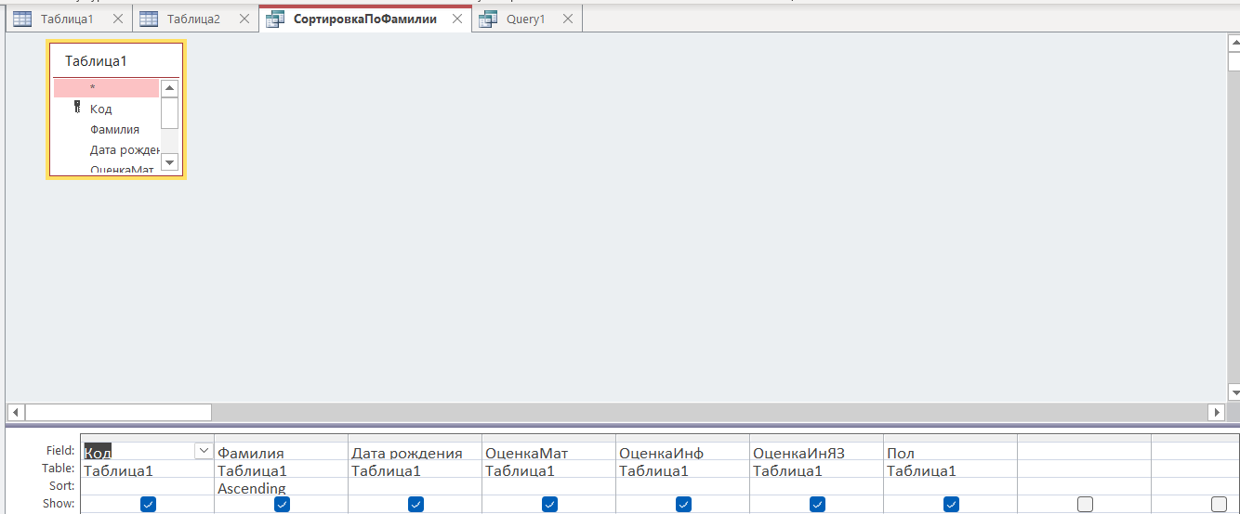

Рис. 2.1. Готовый запрос в Query Design

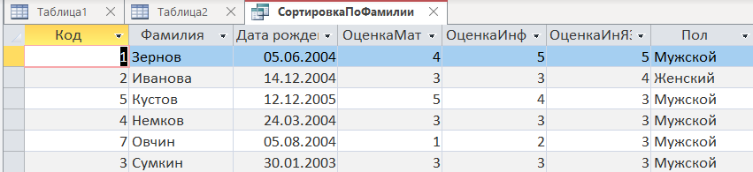

Рис 2.2. Результат запроса в режиме таблицы.

2.2. Сформируйте запросы на выборку:

а) фамилий и даты рождения студентов;

Делаем то же самое, что и с запросом с сортировкой до момента, когда нужно выбирать поля. В этот раз берем только фамилию и дату рождения(рис. 2.3). Результат можно увидеть в режиме таблицы на рис. 2.4.

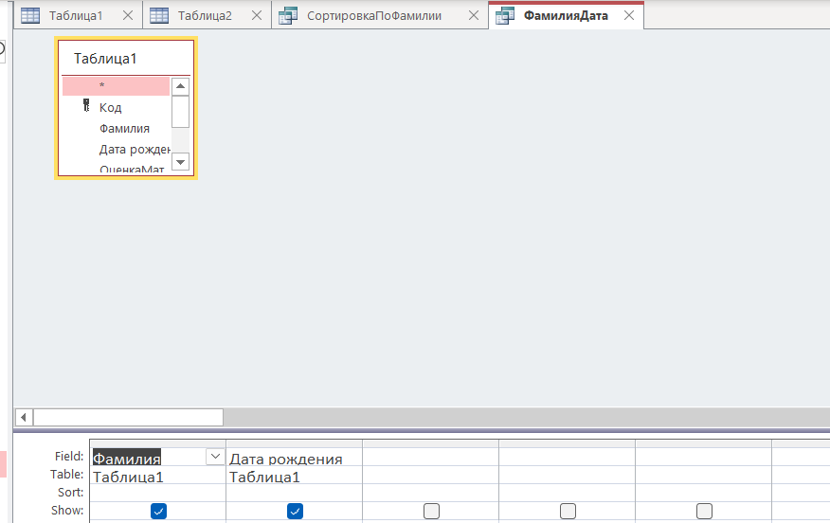

Рис. 2.3. Выбранные поля для запроса

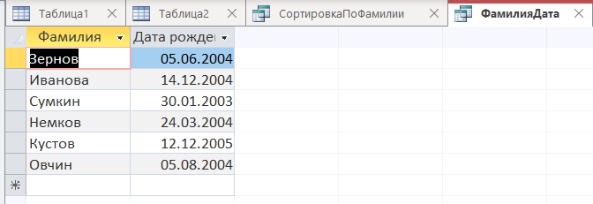

Рис. 2.4. Результат запроса.

б) отличников по математике;

Для создания запроса делаем те же действия, что и до этого, указываем необходимые поля в выводе на экран, и для поля «ОценкаМат» указать условие «5» (рис. 2.5).

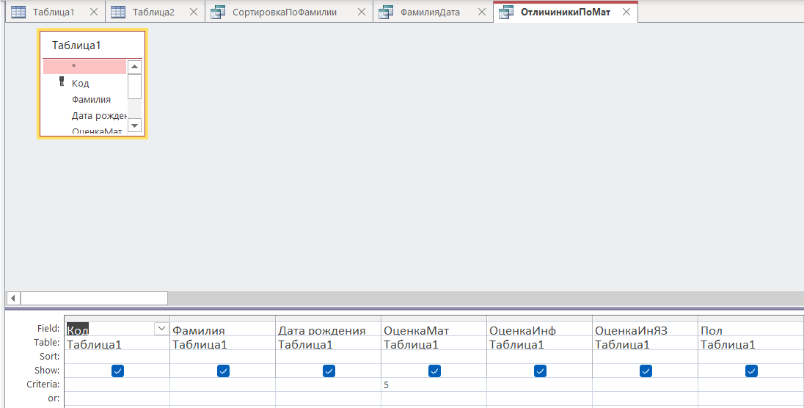

Рис. 2.5. Условия для запроса «б»

в) отличников по всем предметам;

Повторяем действия из пункта «б» и для других полей с оценкой (рис. 2.6, рис. 2.7).

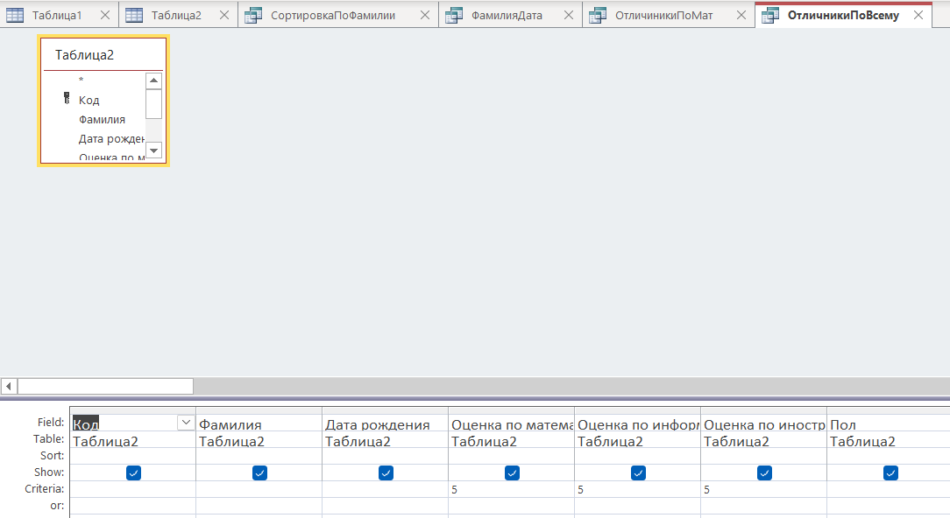

Рис. 2.6. Условия для запроса «в»

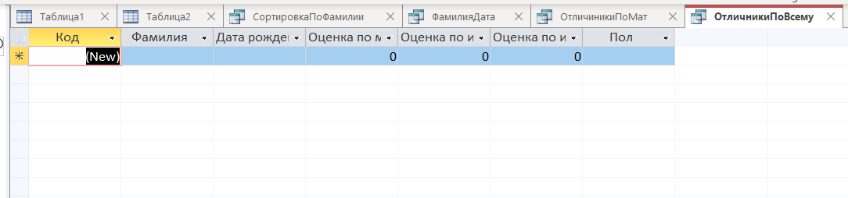

Рис 2.7. Результат запроса «в»

г) студентов, возраст которых 20 лет и старше(рис. 2.8, рис. 2.9).

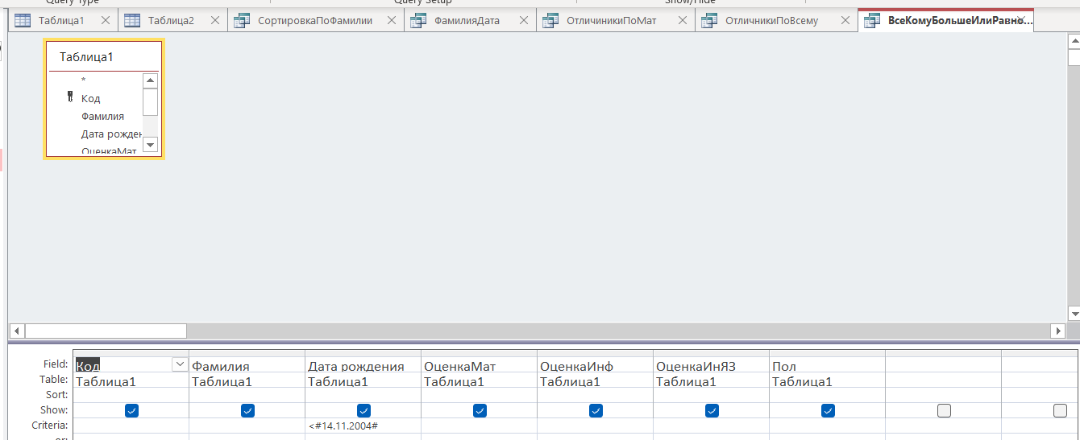

Рис. 2.8. Условие для запроса «г»

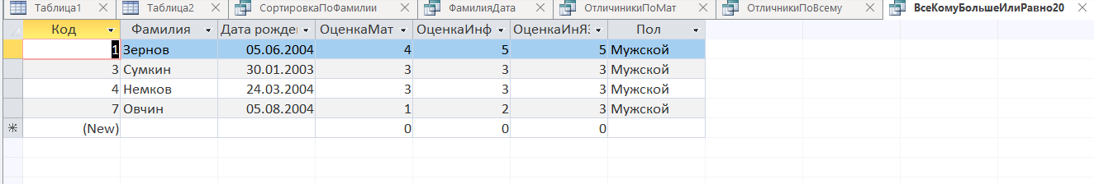

Рис 2.9. Резульат запроса «г»

2.3. Сформируйте параметрический запрос:

а) студентов с фамилией (условно) «Иванов»;

Для формирования параметрического запроса необходимо вложить текст запроса в квадратные скобки в условиях отбора (рис. 2.10). При вызове запроса появится модальное окно с текстом, который мы указали в квадратных скобках (рис. 2.11). После ввода фамилии выполнится запрос и выдаст результат.

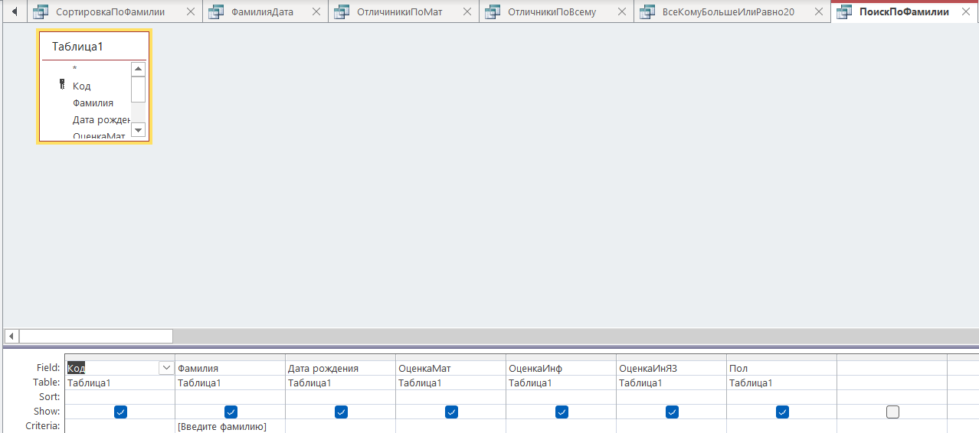

Рис. 2.10. Параметрический запрос «а»

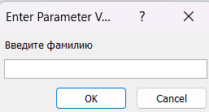

Рис 2.11. Модальное окно

б) студентов (условно) Ивановых, имеющих (условно) «5» по математике.

Реализовать данный запрос можно двумя способами:

1. Взять таблицу и указать под фамилией и оценкой по математике условие в квадратных скобках.
2. Взять вместо таблицы предыдущий запрос и добавить условие с оценкой по математике.

Выберем второй вариант(рис. 2.12)

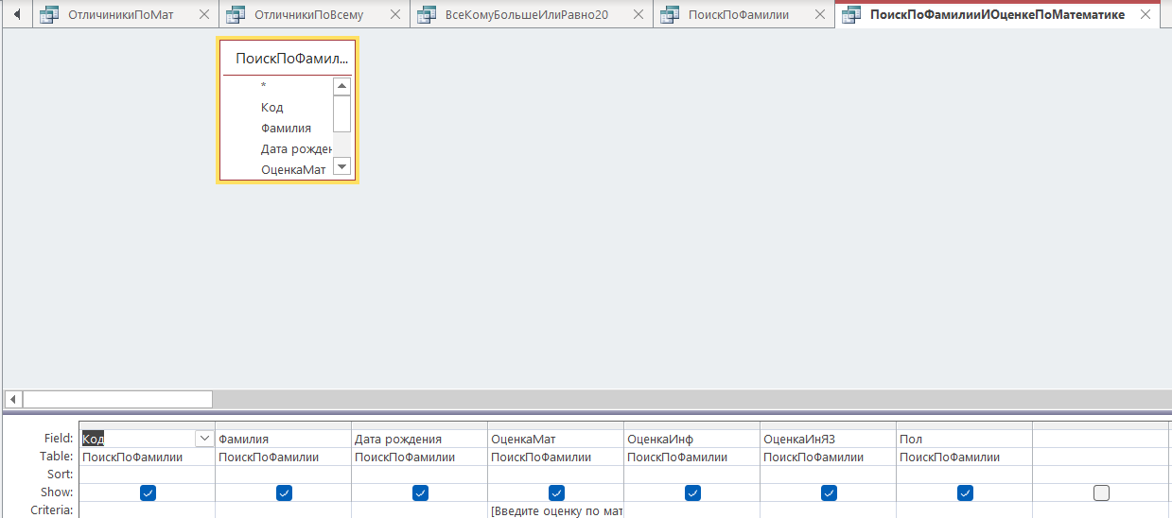

Рис. 2.12. Параметрический запрос «б»

Рассчитайте среднюю оценку по трем дисциплинам.

Для этого необходимо в Query Design, поставив курсор в ячейку имени поля, выбрать «Builder» на панели инструментов. После необходимо указать имя поля, после поставить двоеточие и написать выражение, которое будет считать средний балл (рис. 2.9).

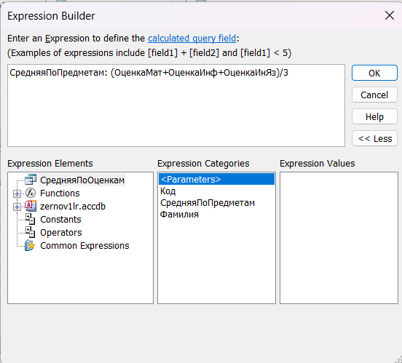

Рис. 2.13. Формула средней оценки

Напишите формулу, по которой в последнем поле будет выводиться «Молодец» при средней оценке 4 и выше, иначе – «Плохо».

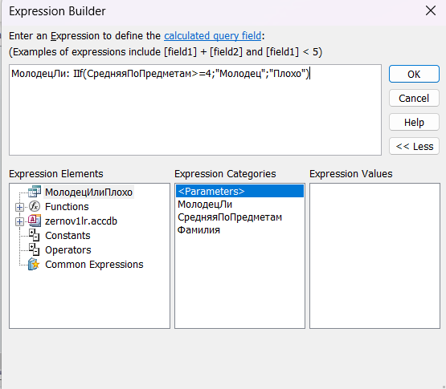

Рис. 2.14. Формула «Молодец/Плохо»

Введите поле, которое будет хранить значение «базовой» стипендии. Введите какое-нибудь значение – одинаковое для всех.

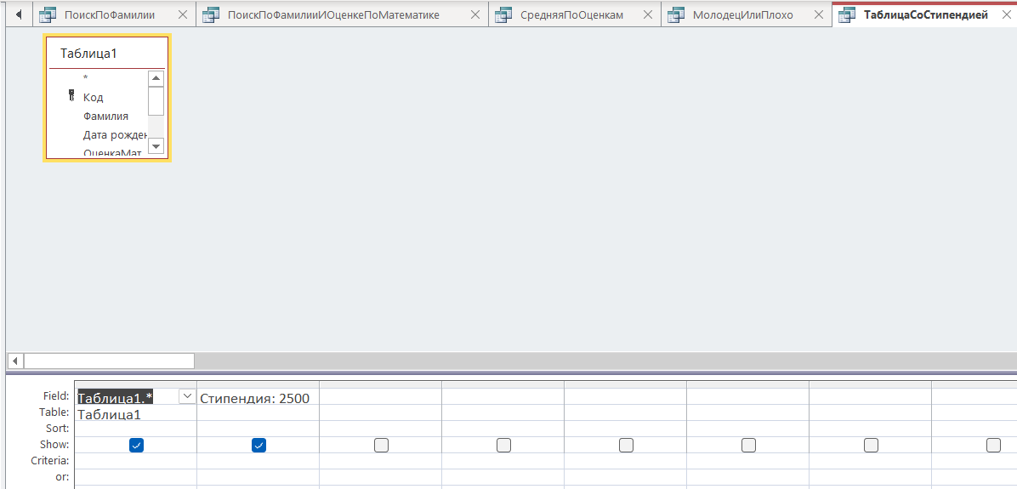

Рис. 2.11. Добавление поля «Стипендия»

Начислите стипендию каждому студенту (в от­дель­ном поле), исходя из следующего принципа:

если средний балл >4.5, стипендия увеличивается на 50%,

если 3.5< ср.балл < 4.5, то стипендия увеличивается на 25%,

если 2.5< ср.балл < 3.5, то стипендия не меняется,

если ср.балл < 2.5, то стипендия не начисляется.

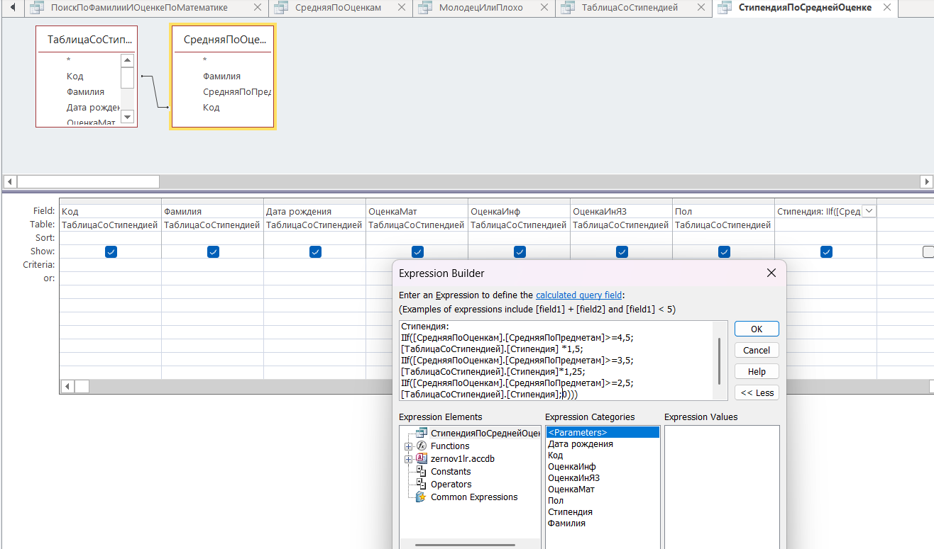

Рис. 2.12. Начисление стипендии

**3. Формы**

**ЗАДАНИЯ**

3.1 Подготовьте формы для внесения записей в таблицы предыдущих занятий.

Для создания формы необходимо в окне создание нажать на кнопку [Форма] (рис 3.1).

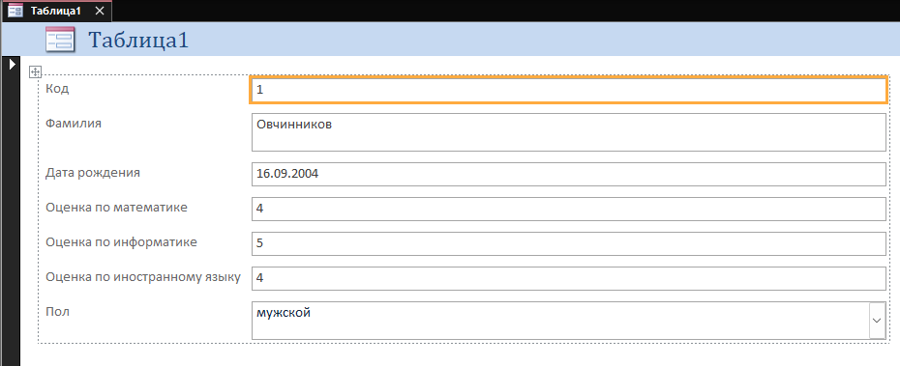

Рис. 3.1. Форма

3.2 Пользуясь формами внесите в таблицы еще по 2 записи.

Записи внесены с помощью раздельной формы. Результат на рис. 3.2.

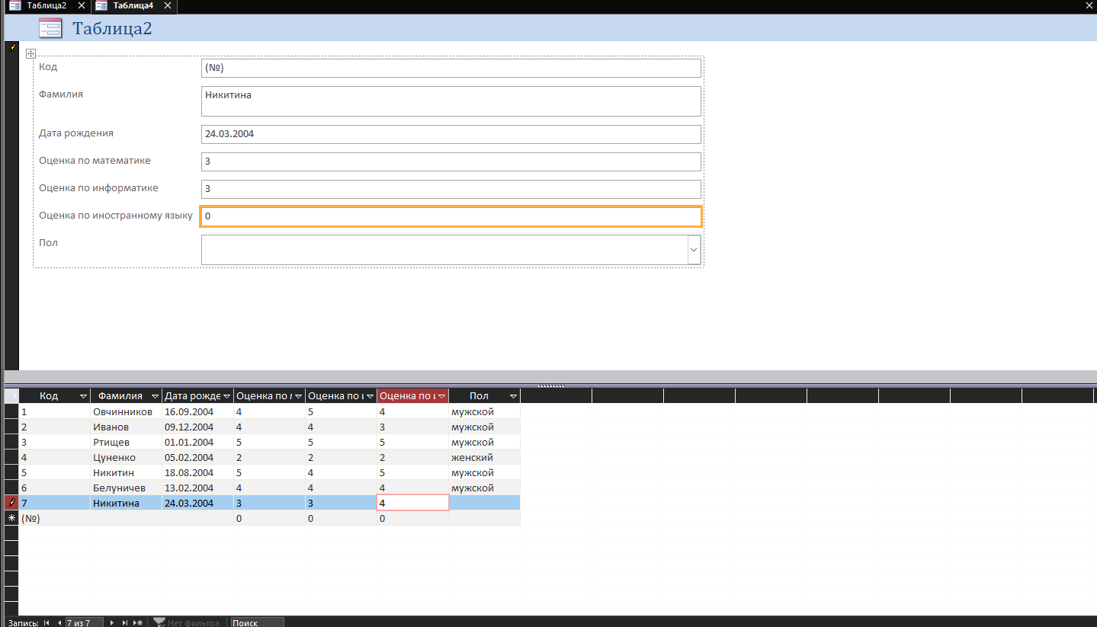

Рис. 3.5. Добавление двух записей

3.3 Подготовьте (разнообразные) формы, позволяющие:

- рассчитать среднюю оценку по трем дисциплинам;

Для создания формы мы переходим к запросу, рассчитывающему среднюю оценку и создаем для него форму. Для создания различных форм необходимо во вкладке «Создание» выбрать «Другие формы». Результат на рис. (3.6-3.9).

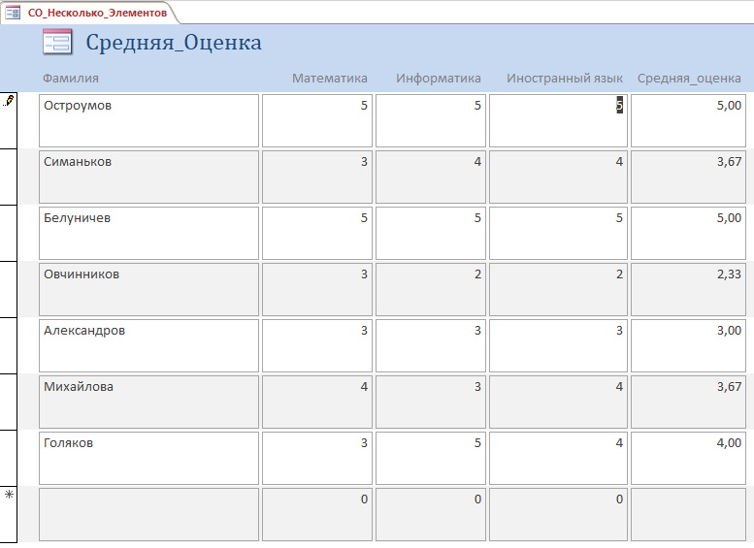

Рис. 3.6. Форма «Средняя оценка»

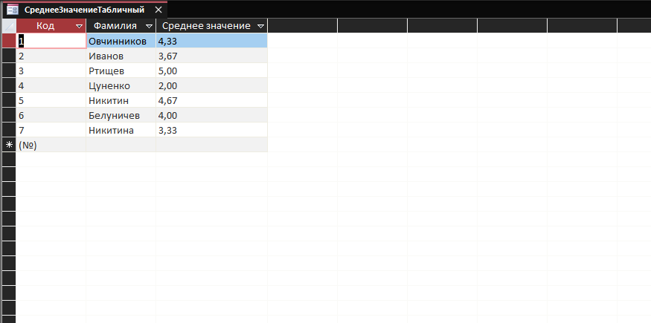

Рис. 3.7. Форма «Средняя оценка»

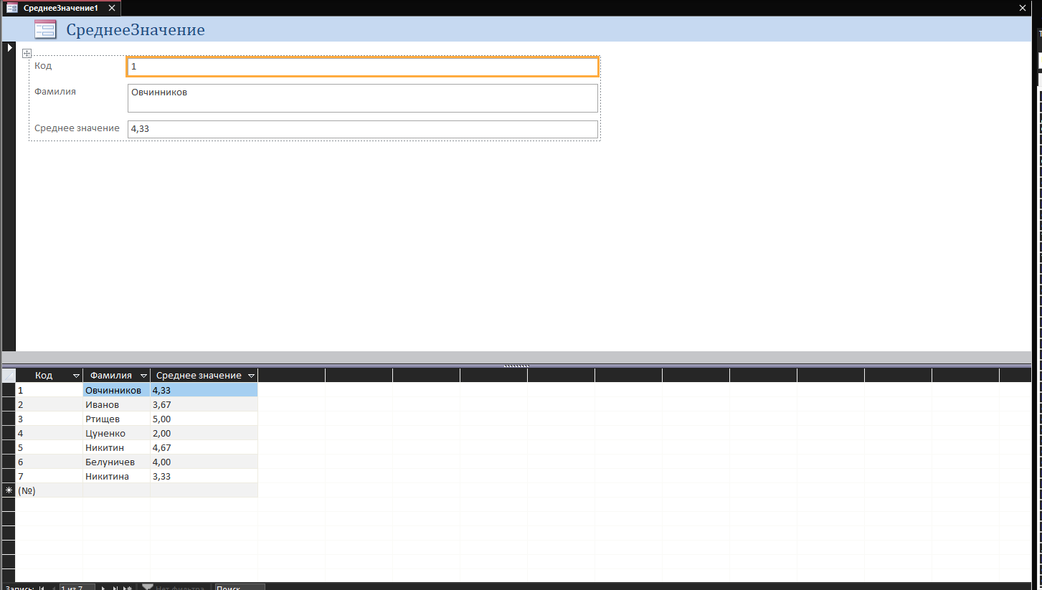

Рис. 3.8. Форма «Средняя оценка»

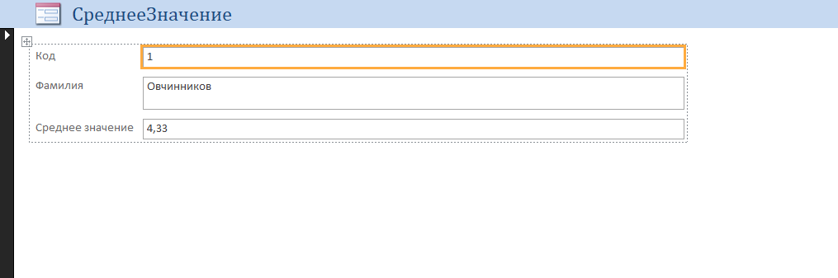

Рис. 3.9. Форма «Средняя оценка»

- начислить стипендию каждому студенту, исходя из следующего принципа:

если средний балл >4.5, стипендия увеличивается на 50%,

если 3.5< ср.балл < 4.5, то стипендия увеличивается на 25%,

если 2.5< ср.балл < 3.5, то стипендия не меняется,

если ср.балл < 2.5, то стипендия не начисляется.

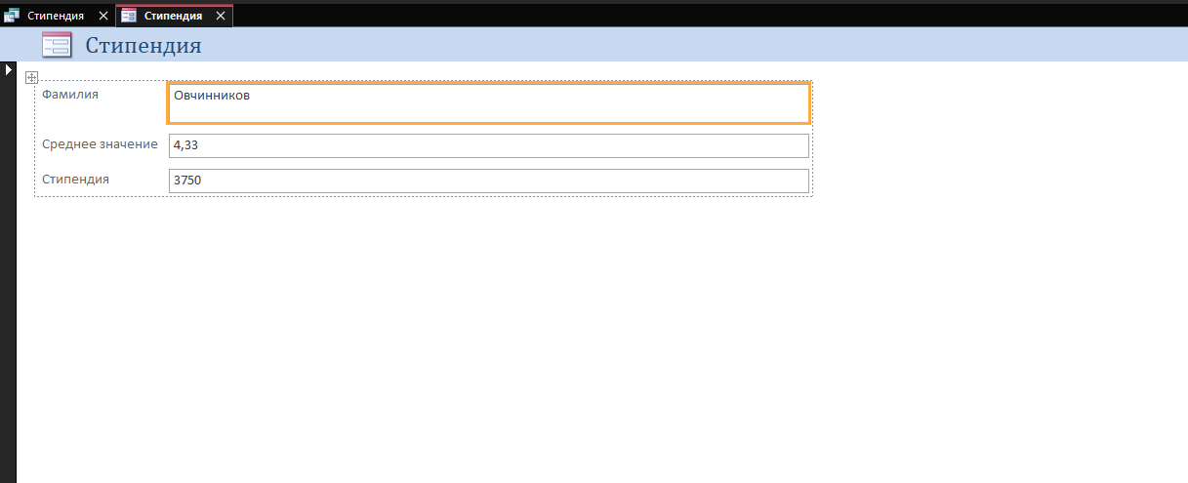

Рис. 3.10. Форма – Стипендия

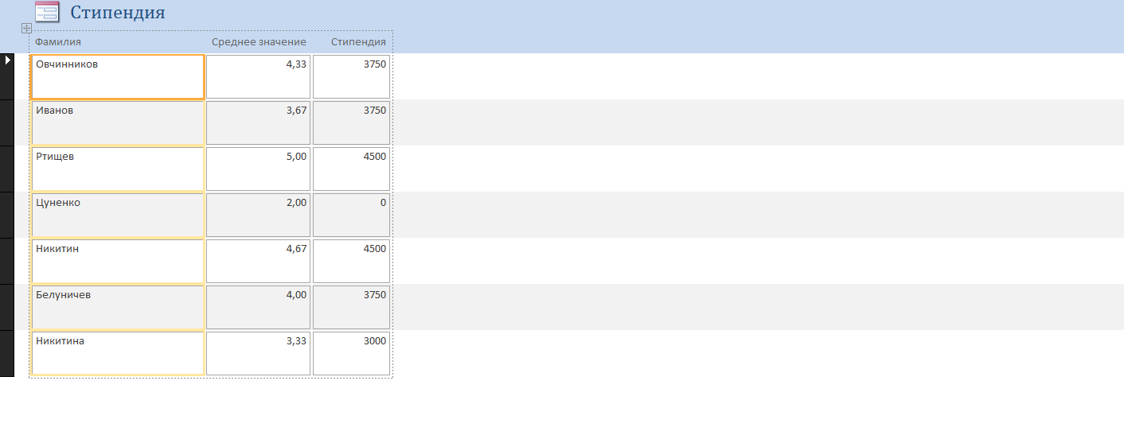

Рис. 3.11. Форма – Стипендия

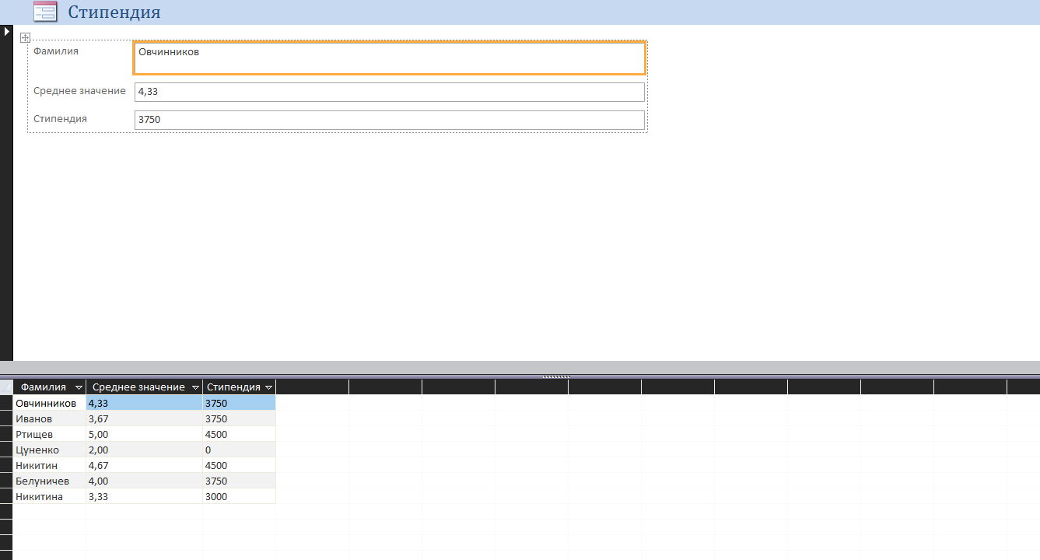

Рис. 3.12. Форма – Стипендия

**ъ**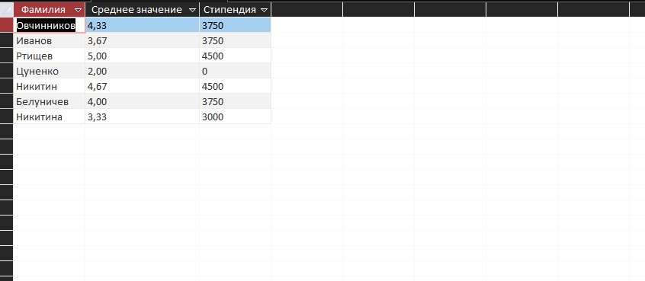

Рис. 3.13. Форма – Стипендия

3.4. Постройте диаграмму успеваемости.

Для этого необходимо создать форму для запроса «Среднее значение», после перейти в режим конструктора. В окне инструментов необходимо выбрать диаграмму

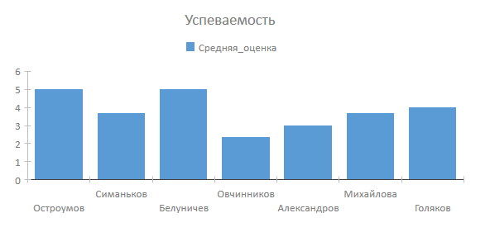

Рис. 3.14. Диаграмма успеваемости

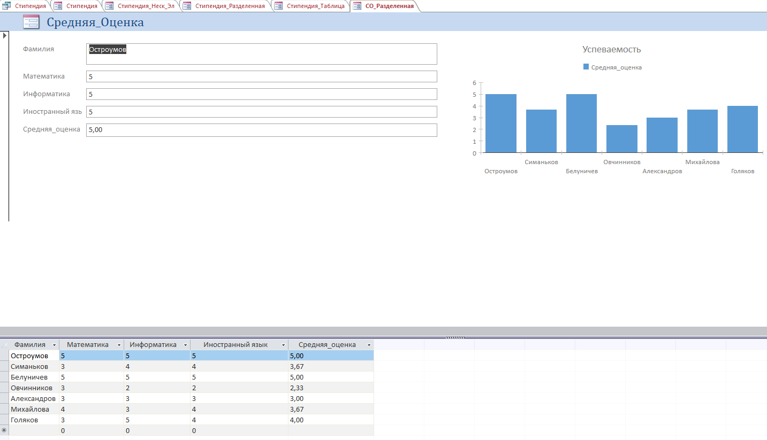

Рис. 3.15. Форма с диаграммой успеваемости